ISDN
Durch die Digitalisierung der Telephonnetze wurde es möglich die vorher in eigenen Datennetzen angebotenen Dienste der Datenübertragung wie z.B.: X25 auch im Telephonnetz anzubieten. Man spricht vom Integrated Services Digital Network.
Im digitalisierten Telephonnetz steht die Durchschaltung von 64kBit/s Kanälen zur Verfügung. Man spricht von sogenannten Bearer-Channels oder B-Kanälen.

Anschlussarten
Als Zugang zum ISDN wurden zwei Anschlussarten definiert:
- Basic rate access 2B+D
Der ISDN-Basisanschluss stellt 2 B-Kanäle zur Verfügung. Zusätzlich existiert zwischen Amt und Teilnehmer noch ein sogenannter D-Kanal mit 16kBit/s auf dem die vermittlungstechnischen Informationen (Gesprächsaufbau....) ausgetauscht werden.
- Primary rate access 30B+D
Der ISDN Primärmultiplexanschluss stellt 30 B-Kanäle zur Verfügung. Die vermittlungstechnischen Daten werden in einem zusätzlichen 64kBit/s D-Kanal (Zeitschlitz 16) ausgetauscht. Mit einem weiteren 64kBit/s Kanal zur Synchronisation ergibt sich der schon vom PCM her bekannte Datenstrom von 2.048Mbit/s.
In Amerika wird der ISDN-Primärmultiplexanschluss mit 23B+D+Synch analog dem PCM24 System (T1) verwendet.
OSI-Schichten des ISDN:
Die ISDN-Standards sind nach dem OSI Schichtenmodell gegliedert.
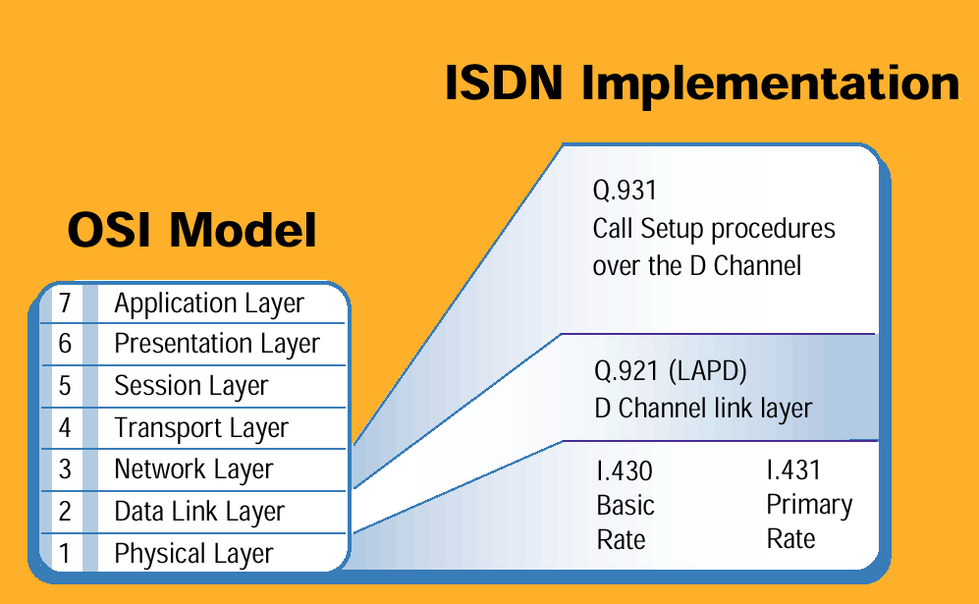
Schicht 1 (Physical Layer)
Definiert die elektrischen und mechanischen Eigenschaften der Schnittstelle wie Steckerbelegung, Spannungen, Bitraten und den PCM-Rahmenaufbau.
Zur Realisierung von Schicht 1 stehen für jede Art des Referenzpunktes eigene ISDN-Chips zur Verfügung.
Schicht2: (Data link layer)
Definiert die gesicherte Übertragung von Informationen in sogenannten HDLC-Paketen. Nur der D-Kanal benutzt ISDN-Layer2 auch Link Access Protocol –D (LAP-D) genannt. Die Nutzdaten in den B-Kanälen benutzen Protokolle des jeweiligen Dienstes (z.B. Sprache...G.711 oder Internetzugang ... PPP)
Die Realisierung von Schicht 2 erfolgt in HDLC-Controller-Chips.
Schicht3: (Network Layer)
Spezifiziert die Protokolle zum Auf- und Abbau von Verbindungen und die Übertragung von zusätzlichen Informationen wie Gebühren oder Anzeige der Rufnummer des Rufenden.
Die Realisierung von Schicht 3 erfolgt in der Software der angeschlossenen Einrichtungen.

Physical layer (Layer1)
Basic rate interface:
Um digital bis zum Teilnehmer zu gelangen ist es notwendig 2B+D = 144 kBit/s (BRI) auf der, ursprünglich nur für Sprachfrequenzen gelegten Telephonleitung zu übertragen.
Dies ist in kleinen privaten Netzwerken (Leitungslänge < 1.5km) sehr einfach und wird dort mit sogenannten Ping-Pong Chips durchgeführt die im Telephonapparat und in der digitalen Teilnehmerschaltung integriert sind.
In öffentlichen Vermittlungssystemen mit Teilnehmerleitungslängen von bis zu 10 km und mehr ist jedoch ein höherer Aufwand erforderlich. Man benötigt ein „Kabelmodem“ das die Daten für die Übertragung codiert und über die Telephonleitung überträgt. Das „Kabelmodem“ heißt nach ISDN-Terminologie im Amt „Line-Terminator“ und beim Teilnehmer „Netwok-Terminator“.
Der Network- Terminator stellt auf der Teilnehmerseite einen Bus (S- Interface) zur Verfügung an den dann die Endgeräte (ISDN-Telephonapparate, ISDN-PABX, PC mit ISDN-Karte... ) angeschalten werden können.

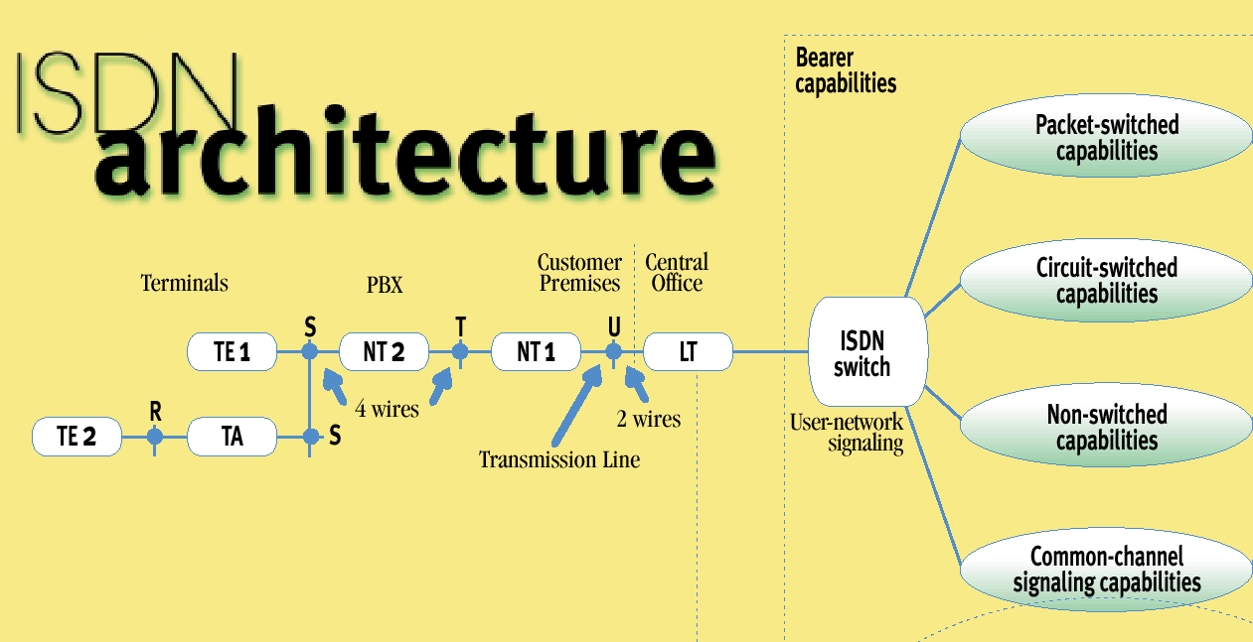
Line Termination (LT)
Network Termination 1 (NT1): handles physical layer interface functions such as line termination, power transfer and timing.
Network Termination 2 (NT2): handles function of an NT1 plus layer 2 and layer 3 functions such as multiplexing, switching and concentration.
Terminal Equipment 1 (TE1): end-user equipment such as ISDN telephones or data terminals compliant with ISDN call set up procedures and capable of interfacing directly to the S bus.
Terminal Equipment 2 (TE2): end-user equipment for non-ISDN
environments (typically uses an RS232 interface).
Terminal Adapter (TA): equipment that supports ISDN call set up and provides an interface for connecting to TE2s.

In kleinen ISDN-Installationen (SOHO) wird nur ein NT1 verwendet, und die Endgeräte an den S-Bus angeschlossen.

Bei etwas größeren Installationen wird eine ISDN-PABX verwendet die hier NT2 bezeichnet wird und über das T-Interface an ein oder mehrere BRI-Links zum Amt angeschlossen wird.
Für noch größere Installationen erhält die PABX (NT2) einen oder mehrere PRI-Links (a 30 Kanäle).

U-Schnittstelle
Die Übertragung auf der Telephonleitung nennt man nach ISDN-Terminologie U-Schnittstelle. Auf ihr erfolgt die Datenübertragung über die Distanz Amt-Teilnehmer in beiden Richtungen.
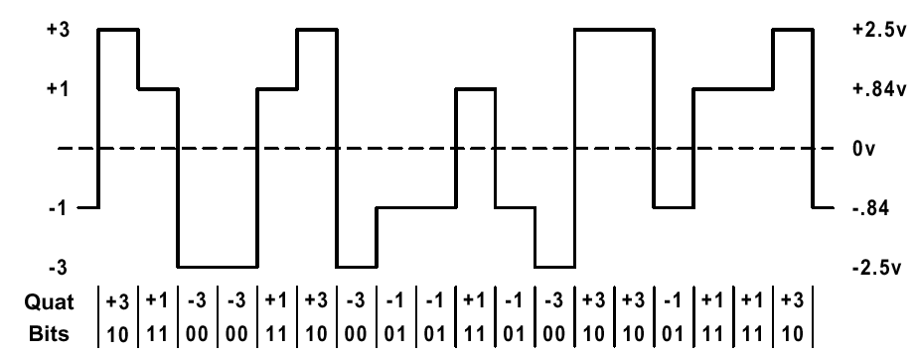
Als Übertragungsverfahren wurde eine 2B1Q Codierung festgelegt.
Bei dieser Codierung werden zwei aufeinanderfolgende Bits zusammengefasst und als ein elektrisches Potential gesendet. Es stehen 4 verschiedene elektrische Potentiale zur Verfügung (Quarternär). Durch diesen Code wird die Schrittgeschwindigkeit (Baudrate), und damit die erforderliche Bandbreite gegenüber Binärcodierung halbiert.
Sogenannte U-Transciever Chips (siehe Blockschaltbild unten) übertragen eine Bruttobitrate von 160kBit/s (144 kBit/s+ Mainenence) in einem Frequenzband von 0 bis 80kHz. Die beiden Übertragungsrichtungen werden durch Echokompensation getrennt.
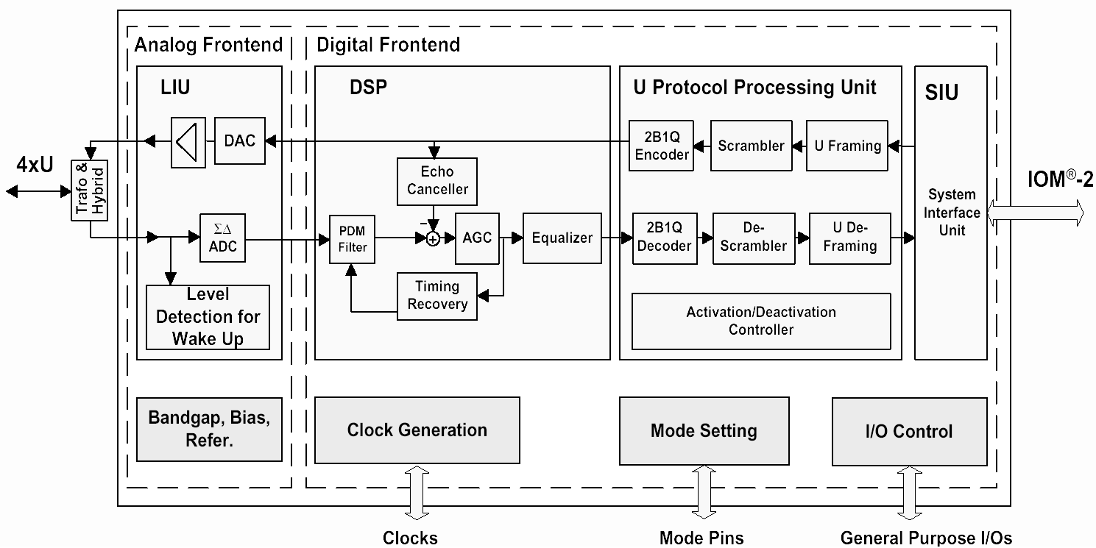

Trotz des relativ hohen Aufwands ist nicht jede Telephonleitung für ISDN geeignet.
Neben der Kabellänge kommt es vor allem auf dessen Dämpfung im Übertragungsbereich (0 bis 80kHz), auf dessen Homogenität (Änderungen des Durchmessers oder des Isolationsmaterials führen zu Impedanzsprüngen und damit zu Reflexionsstellen) und auf die Entkopplung gegen Störungen an. Als Störer fungieren vor allem andere benachbarte Übertragungen als auch die Flanken der Ruf- und Wahlimpulse im selben Kabel durch Nebensprechen. Bei Leitungen mit zu großer Dämpfung ( >8km) wird ein Repeater geschaltet der das Signal in beiden Richtungen regeneriert.
Der NT1 und die Leitung wird vom Netzbetreiber zur Verfügung gestellt und bleibt in dessen Eigentum. Die eigentliche ISDN-Telephonschnittstelle an die der Benutzer seine Geräte anschließen kann ist das S (oder T) -Interface.
S/T -Interface
Das S-Interface besitzt je ein verdrilltes Adernpaar für die Transmit- und Receive-Richtung.
Die Installation kann in 3 Varianten erfolgen:
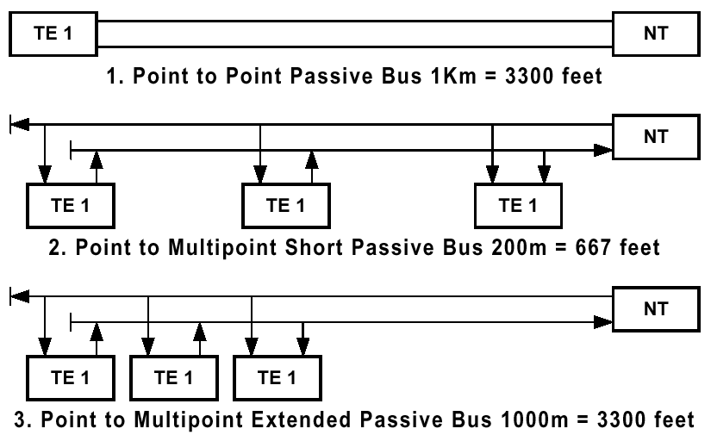
- Punkt zu Punkt
Das heißt nur ein Endgerät wird an den NT angeschaltet
- Short Passive Bus
bis zu 8 Endgeräte können an beliebigen Stellen des maximal 100 bis 200 m langen Busses angeschalten werden.
- Extended Passive Bus
Anschaltung von bis zu 8 Endgeräten in Entfernung bis zu 1000m vom NT
Die Entfernung aller Endgeräte untereinander ist bei dieser Installation aus Laufzeitgründen auf 50m beschränkt.
Für b) und c) gilt:
  - Die Entfernung des Endgerätes (TE) vom Bus ist mit 10m (Kabel +Anschlussschnurlänge) begrenzt (für den NT sind es 3m )
  - Der Bus ist an allen Enden mit einem 100 Ω Widerstand abzuschließen.

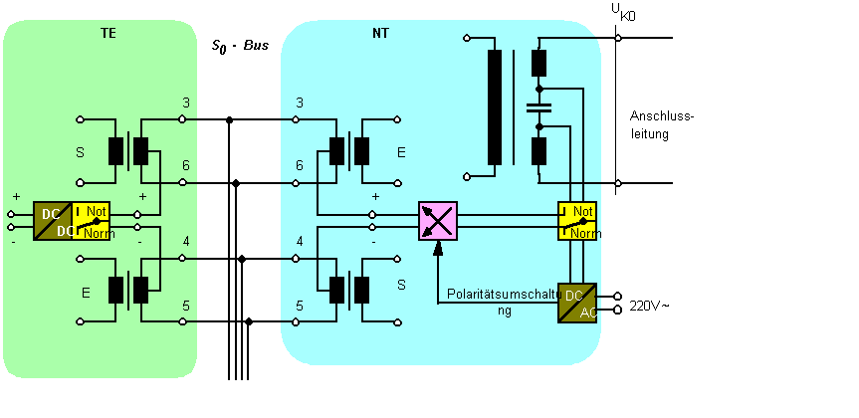
Speisung:
Der NT besitzt eine lokale Stromversorgung und beliefert bei Bedarf die TEs über die S0-Schnittstelle mit Energie. Die Leistung ist dabei mit 4,5 Watt begrenzt. Bei Ausfall der lokalen Energieversorgung übernimmt das ISDN aber eine Notversorgung von 420 mW, d.h. die ISDN-Teilnehmervermittlungsstelle versorgt über die Zweidrahtanschlußleitung zumindest noch ein Endgerät mit Energie.
Die TEs erkennen die beiden Zustände durch unterschiedliche Polung der ankommenden Versorgungsspannung. Auf diese Weise können die TEs entsprechend reagieren, indem bei Ausfall der eigenen Stromversorgung beispielsweise nur noch ein Telefonapparat aktiv bleibt.

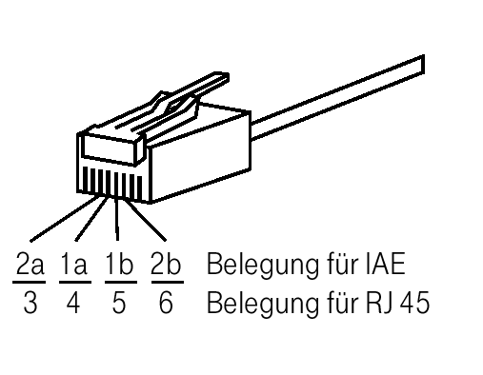
Stecker:.
Pin | TE | NT
1 | NC | NC
2 | NC | NC
3 | Transmit+ | Receive+
4 | Receive+ | Transmit+
5 | Receive- | Transmit-
6 | Transmit- | Receive-
7 | NC | NC
8 | NC | NC

Für den ISDN-Anschluss wird der Western-Stecker (RJ45) verwendet.
Die Adern 3,6 sowie 4,5 sind miteinander verdrillt.

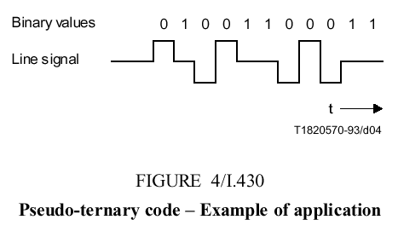
Line Code
Als Leitungscode wird ein inverser AMI (Alternate Mark Inversion)- Code benutzt. Eine 0 wird durch +0.75V oder –0.75V signalisiert. Eine 1 durch 0V (genau genommen bleibt der Sender einer 1 hochohmig). Die Auswahl der Spannungen +U oder –U für die Codierung der 0 erfolgt abwechselnd so dass gleich viele +U und –U vorkommen (AMI) . Dadurch wird das Signal gleichstromfrei und kann über Übertrager geführt werden.

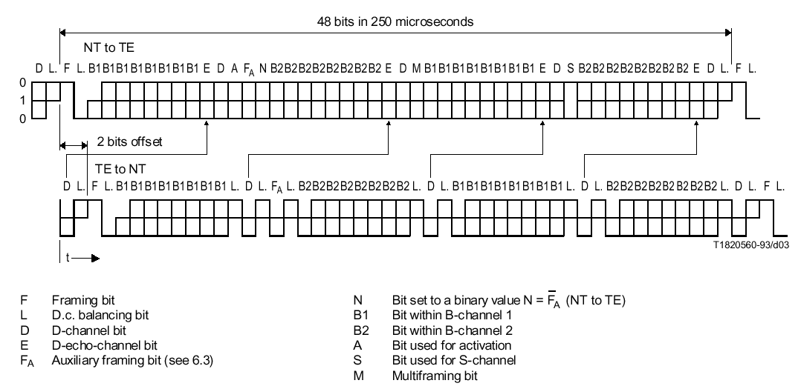
Übertragungsrahmen
Die Bits von 250µs werden zu einem Übertragungsrahmen zusammengefasst
Die Übertragungsrate ist 192 kBit/s
(2*64 Kbit B-Kanäle +16kBit/ D-Kanal +48kBit/s Overhead)

Der NT ist die Masterstation, die periodisch Rahmen erzeugt und zu allen TEs sendet. Die TEs gewinnen aus den ankommenden Rahmen ihren Sendetakt und erzeugen ebenfalls mit einem Versatz von 2 Bit Rahmen für die Gegenrichtung.
Rahmensynchronisation
Die Rahmensynchronisation erfolgt über das Rahmenbit F, das mit dem letzten positiven Pegel des vorherigen Rahmens eine Verletzung der AMI-Codierungsregel darstellt, da das F-Bit ebenfalls positiv ist. Anhand dieser Coderegelverletzung wird der Rahmenanfang erkannt. Die Coderegelverletzung wird durch das folgende L-Bit wieder ausgeglichen, so dass der Rahmen gleichstromfrei bleibt.
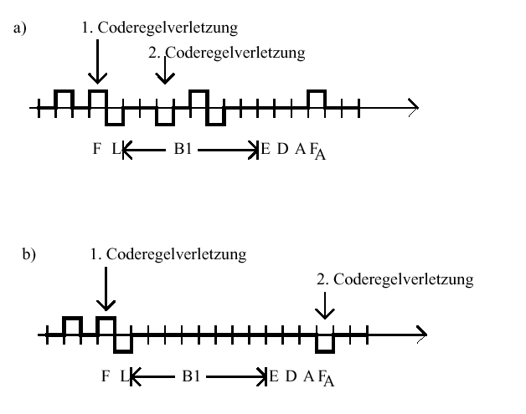
Da eine Coderegelverletzung auch ungewollt durch einen Übertragungsfehler entstehen kann, erfolgt zur Sicherheit eine zweite Coderegelverletzung innerhalb der dem L-Bit folgenden 12 Bit. Es sind dabei die zwei folgenden Fälle zu unterscheiden:
a) Innerhalb der folgenden 11 Bit tritt mindestens ein von Null verschiedener Pegel auf. In diesem Fall wird der erste von Null verschiedene Pegel als zweite Coderegelverletzung codiert; also negativ, da das vorangehende L-Bit ebenfalls negativ ist (siehe Bild a).
b) Innerhalb der folgenden 11 Bit tritt kein von Null verschiedener Pegel auf. In diesem Fall wird das 12. Bit (F A -Bit) als Coderegelverletzung negativ codiert (siehe Bild b).

Echokanal
Weiterhin ist in Richtung von der NT zu den TEs ein E(Echo)-Kanal vorhanden. Dieser Kanal dient dazu, die in der NT empfangenen D-Kanal-Bits zu "reflektieren". Auf diese Weise erfahren die TEs mit einem Versatz von einigen Takten, welche Information die NT im D-Kanal erkannt hat. Dies ist für die Zugriffsteuerung des Mehrfachzugriffs erforderlich.

Aktivierung / Deaktivierung der S0-Schnittstelle
Liegt kein Übertragungsbedarf vor, wird die S0-Schnittstelle in einen energiesparenden Ruhezustand versetzt. Es erfolgt keine Signalübertragung, die Empfangsschaltungen in NT und allen TEs werden aber aktiv gehalten. Entsteht seitens der NT Übertragungsbedarf (z.B. ein Ruf kommt an), beginnt die NT mit dem Aussenden von Rahmen, bei denen zunächst aber alle Kanäle noch leer sind. Die TEs beginnen nach einer Synchronisationsphase ihrerseits korrekte, aber noch leere Rahmen zur NT zurückzusenden. Sobald die NT einen korrekten Rahmen empfangen hat, wird dies durch Setzen des A-Bits bestätigt. Zugleich beginnt die NT die empfangenen D-Kanal-Bits in den E-Kanal zu reflektieren und nutzt die B-Kanäle und den D-Kanal nach Bedarf.
Entsteht der Übertragungsbedarf in einer TE (z.B. Verbindungswunsch), muss diese TE die NT auffordern, mit dem Aussenden von Rahmen zu beginnen. Zu diesem Zweck ist ein "Wecksignal" vereinbart, indem die TE so lange das periodische Signal +U,-U,0,0,0,0,0,0 aussendet, bis die NT "aufgegewacht" ist und mit dem Aussenden von Rahmen beginnt.
Zugriffsteuerung (Arbitation)
Solange von einem Anschluss noch keine B-Kanal-Verbindung aufgebaut ist, sind diese Kanäle immer leer. Permanent muss aber der D-Kanal als Verbindung zur Netzsteuerung in beiden Richtungen zur Verfügung stehen. Da an eine S0-Schnittstelle jedoch bis zu 8 verschiedene Endeinrichtungen angeschlossen sein können, ergeben sich bei der Kommunikation über den D-Kanal die folgenden Konstellationen:
Soll eine Nachricht von der Netzsteuerung an eine (oder alle) TEs gerichtet werden, dann wirkt die NT als Sender und alle TEs empfangen parallel die Information, so dass eine gezielte Auswahl einer TE durch Adressierung gelöst werden kann.
In der Gegenrichtung (Übermittlung einer Nachricht von einer TE zur Netzsteuerung) ergibt sich jedoch das Problem, dass maximal 8 Sendestufen zugleich aktiv sein können. Es ist entsprechend durch einen "Schiedsrichter (arbiter)" dafür zu sorgen, dass jeweils nur eine TE senden darf. Als Arbitrierungsverfahren wird das sog. CSMA/CR (Carrier Sense
Multiple Access/Collision Resolution)-Verfahren benutzt, das wie folgt funktioniert:
Eine sendewillige TE "fühlt" zunächst den "Träger (carrier)" ab, indem der E-Kanal beobachtet wird. Erst wenn eine TE feststellt, dass 8 mal auf diesem Kanal eine 0 in Folge auftritt, wird der zur NT gerichtete D-Kanal als "frei" gewertet. Die TE beginnt daraufhin ihre Signalisierungsinformation bitweise in den D-Kanal einzufügen. Dabei prüft sie aber jeweils
anhand des reflektierten Bits im E-Kanal, ob das gesendete Bit die NT korrekt erreicht hat (das "Echo" kommt mit einem Versatz von wenigen Bits zurück, auf jeden Fall noch bevor das nächste D-Kanal-Bit zu senden ist).
Auf diese Weise ist für die TE erkennbar, ob zufällig nicht noch andere TEs mit der Nutzung des D-Kanals begonnen haben und eine Kollision vorliegt.
Elektrisch ist dafür gesorgt, dass sich auf dem Bus der Pegel -U gegenüber dem 0-Pegel durchsetzt (von TE zu NT werden im D-Kanal nur die Pegel -U und 0 verwendet!). Erhält nun eine TE ein "falsches Echo", erkennt sie die Kollision und stoppt ihrerseits das weitere Aussenden. Auf diese Weise bleibt schließlich diejenige TE erfolgreich, die sich immer durch ein gesendetes -U durchsetzen konnte. Wird (nach dem HDLC-Flag das für alle gleich ist) als erste relevante Information von den TEs die eigene Adresse gesendet, dann gewinnt folglich die TE mit der niedrigsten Adresse (0-Bit wird durch den Pegel -U übertragen!).
Dieses Verfahren ist aber nicht fair, da den TEs mit der Adressvergabe zugleich eine Rangfolge bezüglich des Buszugriffs zugewiesen würde. Fairness lässt sich aber dadurch erreichen, indem eine TE nach einem erfolgreichen Buszugriff einmalig 9 unbelegte E-Kanal-Bits (statt 8) abwarten muss, bevor sie erneut senden darf. Der Standard sieht auch noch Wartezeiten von 10 und 11 Bits für „low priority messages“ vor. Die Signalisierungs-Messages haben normal Priority (8 bzw. 9 Bits warten), Daten-Messages im D-Kanal haben Low priority (10 bzw.11Bits warten).
Der Zugriff auf die B-Kanäle (Kanalzuteilung) wird über Schicht 3 Messages gesteuert die über Layer 2 Pakete im D-Kanal gesendet werden.
Durch die oben gezeigten Zugriffsverfahren auf den D-Kanal erklären sich die strengen Richtlinien bezüglich Laufzeitunterschieden der einzelnen TEs und den daraus resultierenden Beschränkungen der Abstände der TEs untereinander in den Point-to-Multipoint-Konfigurationen.

Primary Rate Interface
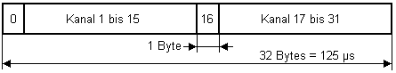
Das Primary Rate Interface stellt 30 B Kanäle (30*64kBit/s) und einen D-Kanal (64kBit/s) zur Verfügung. Der Zeitschlitz 0 dient der Rahmensynchronisation. Es entspricht damit auf dem Physical layer exakt der E1 Spezifikation (G.704). Die Signalisierung im D-Kanal entspricht aber genau den in Q.921 und Q.931 festgelegten (Layer2 und 3) ISDN-Spezifikationen.
Beim PRI gibt es nur die Punkt zu Punkt Verbindung. Für die Übertragung werden 2 Adernpaare benutzt auf denen die beiden Übertragungsrichtungen getrennt sind. Die physikalischen Parameter sind in G.703 standardisiert.
Leitungscode:
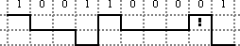
Es wird der HDB3 Code verwendet das ist ein modifizierter AMI-Code.
eine 1 wird abwechselnd als +U und –U gesendet.
Eine 0 wird als 0V gesendet.
Um die Taktrückgewinnung zu vereinfachen werden Sequenzen in denen zu viele 0 hintereinander kommen verhindert. Dies geschieht durch Umwandeln einer 0 in eine 1 (nach 3 hintereinanderfolgenden 0). Um die falsche 1 zu kennzeichnen wird sie als AMI-Codeverletzung (Bild oben !) in der gleichen Polarität codiert wie die vorige 1 und kann so beim Empfänger wieder in eine 0 verwandelt werden.
Interface:
Das E1 Interface gibt es in 2 Arten:
- Unsymmetrisch für Koaxialkabel (Impedanz:75Ω, Spannung der EINS = 2.37V)
- Symmetrisch für verdrillte Leitungen (Impedanz 120Ω, Spannung der EINS = 3V)
Das Symmetrische Signal b) kann direkt auf die Telephonleitung geschickt werden und erreicht dort Reichweiten von ca. 2 km. Für größere Reichweiten können Repeater gesetzt werden (alle 2 km) die mittels Phantomspeisung (50mA Konstantstrom bis zu 200 V) ferngespeist werden. Da E1 Verbindungen schon seit Jahrzehnten verwendet werden gibt es auch eine Menge alternativer Übertragungswege dafür wie Glasfaser oder Richtfunk. Zu den neueren Übertragungsmethoden gehört HDSL(High Speed Digital Subscriber Line). Bei HDSL wird der 2.048Mbit/s Bitstrom auf 3 Adernpaare aufgeteilt und dort in beiden Richtungen gleichzeitig übertragen. Die Reichweiten von HDSL liegen bei ca. 4 km sodass bei 85 % der Teilnehmeranschlussleitungen keine Repeater gesetzt werden müssen.

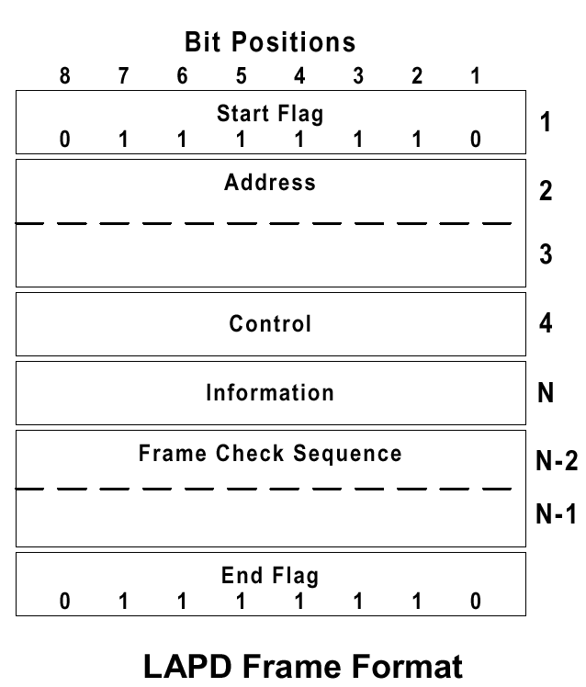
Data Link Layer (Layer 2)
Die D-Kanaldaten werden in HDLC-Paketen gesendet. Ein HDLC Paket besteht folgenden Feldern:
- Flag 01111110
kennzeichnet den Paketanfang und das Paketende.
Damit das Flag nicht durch Daten in den anderen Feldern simuliert wird, in diesen könnten ja auch 6 Einsen hintereinander vorkommen, wird vom HDLC-Controller bei allen anderen Feldern nach 5 Einsen eine 0 eingefügt die beim Empfänger wieder gelöscht wird.
- Address
Im LAP-D werden 2 Adressen gesendet
Der SAPI (Service Access Profile Identifier) adressiert einen bestimmten Dienst. Dieser Dienst hat nichts zu tun mit den ISDN-Diensten. Es handelt sich nur um Dienste der Ebene 2. Diese werden wie folgt definiert.
0 ...Signalisierung (Zeichengabe)
16... Packetvermittlung im D-Kanal (nach X.25)
63…TEI-Management (für die dynamische Zuordnung von TEIs zu den Endgeräten)
Der TEI (Terminal Endpoint Identifier)
Jedem Endgerät (am S-Bus) wird beim Einstecken ein TEI automatisch zugeteilt wobei die Werte 64 bis 126 verwendet werden. Der Wert 127 hat eine spezielle Bedeutung: Er adressiert alle Endgeräte und wird deshalb als Gruppen-TEI oder Broadcast-TEI bezeichnet. Beim PRI gibt es nur ein Terminal und das verwendet TEI 0.
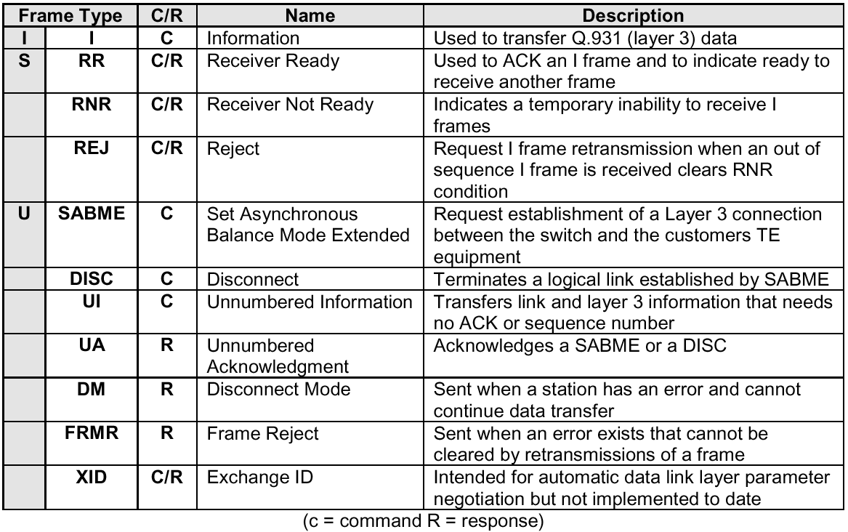
- Control
Das Control Feld kennzeichnet den
Paket-Typ
Neben Informations Paketen, die Schicht-3-Daten transportieren, gibt es noch Pakete zur Flusskontrolle und zur Fehlerkorrektur.
Die Pakete werden mit Next Send (NS) und Next receive (NR) durchnummeriert und der Empfänger muss den Erhalt von Paketen Quittieren damit keine Pakete verloren gehen können.
- Information
In diesem Feld mit variabler Länge werden die Layer 3 Messages übertragen.
- Frame Check Sequence
16 Bit zur Datensicherung des Paketes.

Aufgaben des Layer 2
Wichtigste Aufgabe des Layer 2 ist die gesicherte Übertragung von Layer-3-Nachrichten. Dazu gehört die Erkennung von Fehlern, die Wiederholung fehlerhafter Pakete, die Folgekontrolle (keine Vertauschung von Paketen) und die Flusskontrolle, d.h. der Sender darf immer nur so schnell senden wie der Empfänger empfangen kann. Dies geschieht durch das Versenden von RR- und RNR-Paketen in der Gegenrichtung.

Verbindungsaufbau
Der Aufbau einer Layer-2-Verbindung wird durch das Senden eines SABME-Pakets durch die TE angefordert. Die Antwort darauf ist ein UA (Unnumbered Acknowledge). Dadurch wird die Anforderung bestätigt. Ab hier besteht die Layer-2-Verbindung zwischen dem Netz und dem Endgerät.
Bevor eine Layer-2-Verbindung aufgebaut ist, können Nachrichten durch UI-Pakete mit dem TEI=127 (Global TEI) übermittelt werden, z.B. um einen ankommenden Ruf zu signalisieren. Ansonsten müsste jede TE schon eine Layer-2-Verbindung aufgebaut haben, und die Vermittlung müsste jeder TE den ankommenden Ruf gezielt mit ihrem TEI zusenden.
Anmerkungen:
Für jeden TEI muss eine eigene Verbindung aufgebaut werden.
Die Layer-2-Verbindung besteht nur zwischen der lokalen Vermittlungsstelle und dem Endgerät. Durch den Aufbau der Layer-2-Verbindung bestehen noch keine B-Kanalverbindungen. Hierdurch wird nur die Grundlage geschaffen, Layer-3-Nachrichten gesichert auszutauschen.
Nachdem die Layer-2-Verbindung aufgebaut ist, werden Layer-3-Nachrichten durch nummerierte I-Rahmen ausgetauscht. Die Nummerierung beginnt dabei bei 0.

TEI-Management
Für die automatische Zuteilung der TEIs werden flogende Messages (SAPI = 63) verwendet:

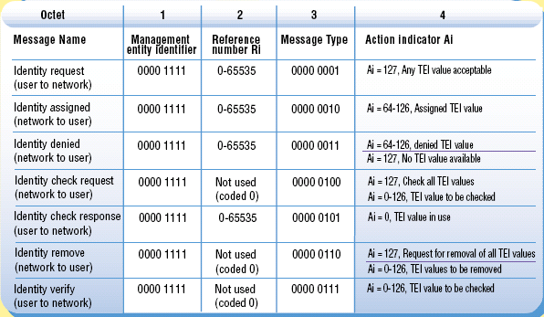

Network Layer (Layer3)
In der Schicht 3 des D-Kanalprotokolles spielt sich die Zeichengabe des ISDN ab, also die Übermittlung von Wahlinformationen und Dienstelementen.
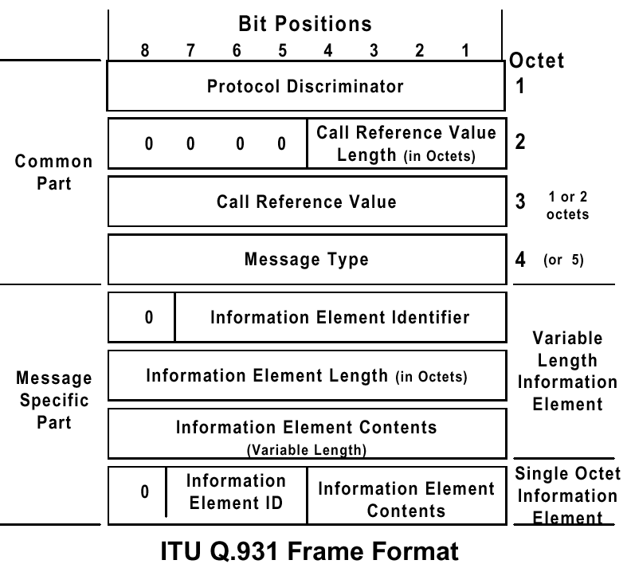
Die Schicht 3 ist unterteilt in den sogenannten Common Part und den Message specific Part.

Common Part:
Der Kopf enthält folgende Bytes:
- Protocol Discriminator
Um verschiedene D-Kanalprotokolle voneinander unterscheiden zu können
- Länge der Call Reference
- Call Reference
Die Call Reference ist ein Wert zur Identifizierung eines bestimmten Anrufes oder einer Transaktion. Sie wird bei ankommenden Rufen von der Vermittlung und bei abgehenden Rufen vom Endgerät vergeben.
- Message Type
Das Byte Message Type enthält die Codierung des Nachrichtentyps.

Message Types
Der Message Type gibt den Zweck der Nachricht an. Es gibt Nachrichten für den Verbindungsaufbau, für den Verbindungsabbau sowie weitere Nachrichten.
Nachrichten für den Verbindungsaufbau:
- Setup: Die Setup Nachricht wird bei einem Verbindungswunsch gesendet. In den Information-Elements der Setup Nachricht stehen der gewünschte Verbindungstyp und, falls die Setupnachricht vom TE kommt, die gewählte Rufnummer.
- Call Proceeding: Wird vom Switch zum TE gesendet wenn alle zum Verbindungsaufbau benötigten Informationen vorhanden sind. In den Information-Elements dieser Nachricht teilt der Switch dem Call einen B-Kanal zu.
- Allerting: Wird vom gerufenen Teilnehmer gesendet wenn er zu „Läuten“ beginnt.
- Connect: Kennzeichnet die Antwort auf einen Call (Abheben des Gerufenen)
- Connect Acknowledge bestätigt die Connect Nachricht. Nach dieser Message können Daten oder Sprache über den zugeteilten B-Kanal ausgetauscht werden.
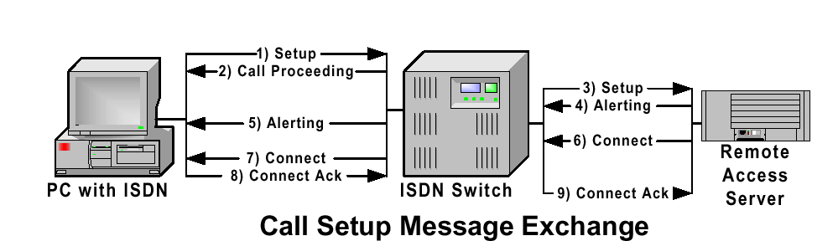
Nachrichten zum Verbindungsabbau:
- Disconnect: wird gesendet um die Beendigung einer Verbindung einzuleiten.
- Release ist die Antwort auf eine Disconnect Nachricht und gibt die B-Kanäle wieder frei.
- Release Complete: beendet den Auslösevorgang danach ist der TE wieder frei für weitere Anrufe.
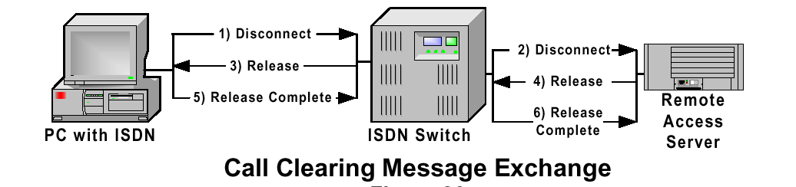

Die jeweilige Codierung der Message types und deren Information Elements für die oben beschriebenen Circuit swirtched calls sowie weiterer Verbindungstypen z.B. Packet mode connections ist in Q.931 festgelegt und wurde on ETSI für Europa noch genauer spezifiziert..

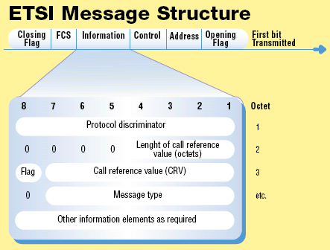

Auflistung der Layer3 Message Types:

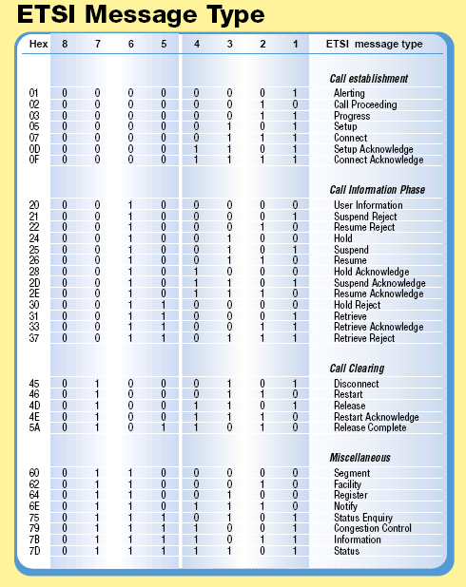
Auflistung der Layer 3 Informationselemente:
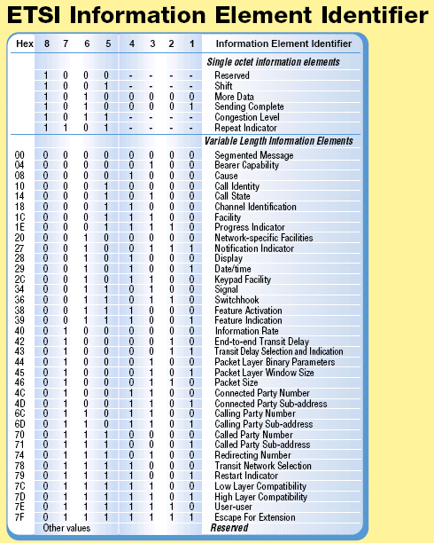

ISDN-Dienste
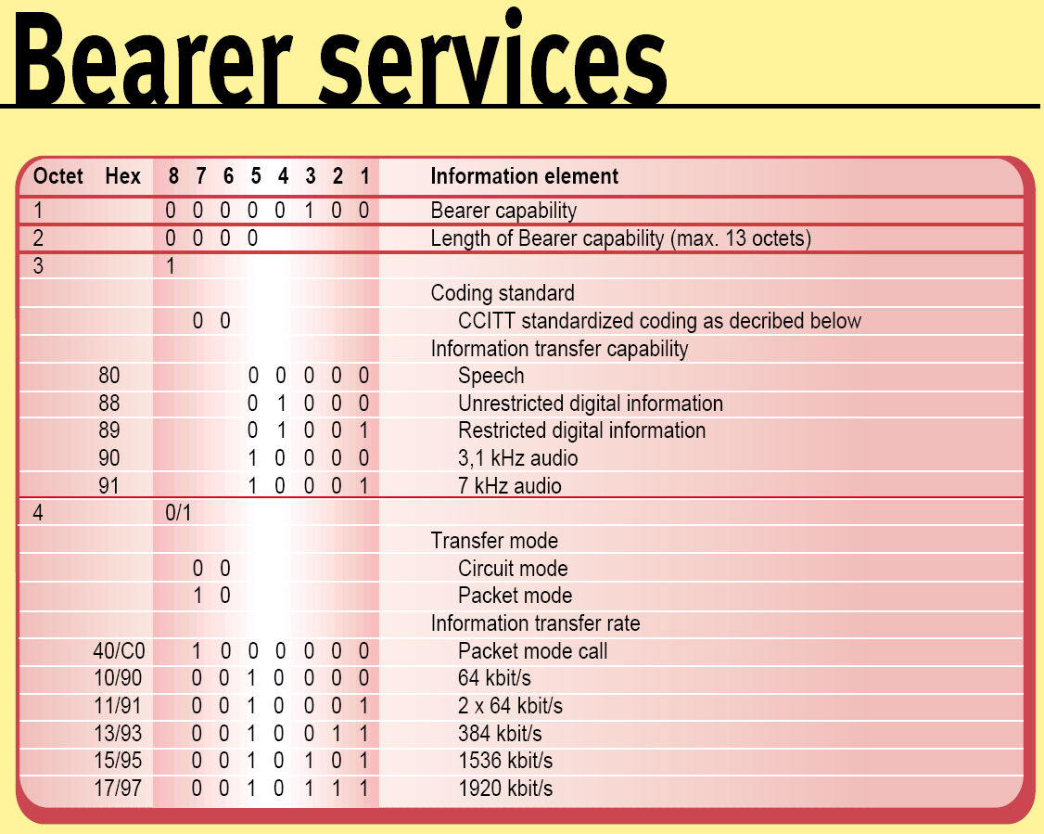

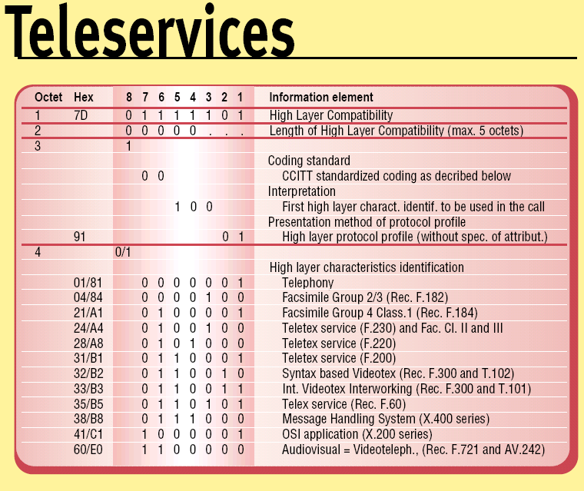

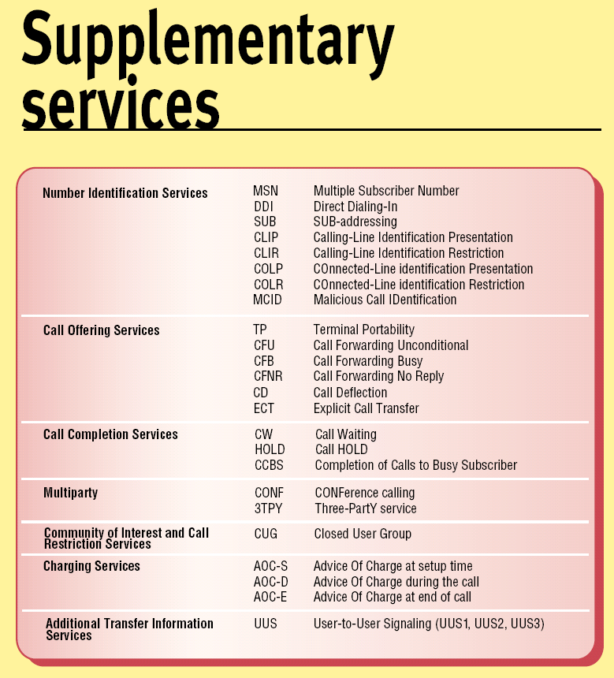

Aufgaben:

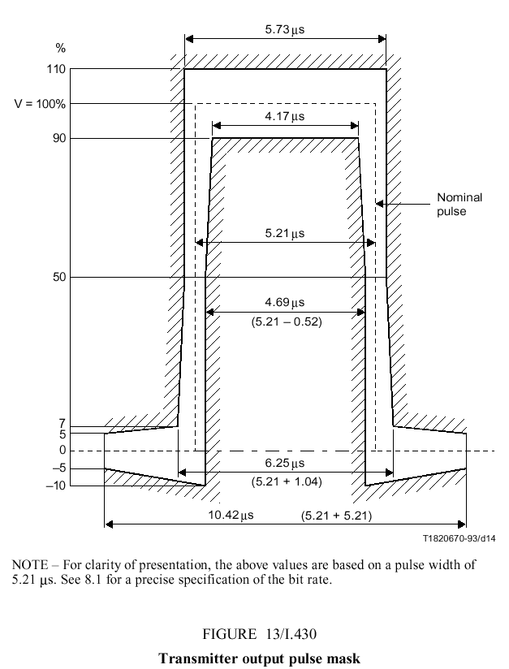
ISDN Layer1:
Messen sie Transmit- und receive-Signale am S-Bus mittels eines Oszilloskops im Ruhezustand, bei Belegung eines B-Kanals und Bei Belegung beider B-Kanäle.
Zeichnen sie in einem Ausdruck des Oszillogrammes den Rahmenbeginn, Die B-Kanäle und das Rahmenende ein.

Vergleichen sie die Gesendeten Einzelimpulse mit der in I.430 spezifizierten Pulsmaske.
Beantworten sie folgende Fragen:
- Wie hoch ist die Fernspeisespannung?
- Wie unterscheidet sich das Signal eines belegten B-Kanals von einem B-Kanal in Ruhe?
- Wie Lange dauert ein Rahmen?
- Wie hoch ist die Spannung beim Senden, beim Empfangen einer +1,-1
- Wie lange dauert ein Bit

ISDN Layer2+3:
Protokollieren sie die D-Kanalnachrichten beim:
- Anstecken des Apparates
- Aufbau einer aktiven Verbindung (anrufen)
- Aufbau einer Passiven Verbindung (angerufen werden)

ISDN Layer2:
Wie erfolgt die TEI-Zuordnung?
Welchen TEI hat der Apparat?
Welche Layer2 Messages werden für den Aufbau der Aktivverbindung verwendet?
Wie erfolgt die Nummerierung und Folgekontrolle der Layer2 Nachrichten?
Wie wird der Empfang der Nachrichten bestätigt?
Welche Layer2-Nachricht wird bei einer Passivverbindung als erstes gesendet?

ISDN Layer3:
Welche Layer3 Nachrichten werden zum Verbindungsauf- und Abbau verwendet (aktive und passive Verbindung).
Welcher B-Kanal wurde Verwendet?
Wo steht die Rufnummer des Gerufenen?
Wo steht die Rufnummer des Rufenden?
Welcher Bearer- Service wurde Verwendet?
Was hat das Gespräch gekostet?

Abhängig von den Kabeleigenschaften bei Kabelkapazität < 50nF/km (PE-isoliertes Kabel) max. 180m bei Kabelkapazität <120nF/km(PVC-isoliertes Kabel) max. 120m

